四川师范大学自学考试过程性考核学员操作手册
- 登录
电脑打开浏览器输入网址http://sicnu.zk.chaoxing.com/，在【用户名】处输入准考证号，密码处输入密码：“edu@身份证后六位（若最后一位为X，需大写）”
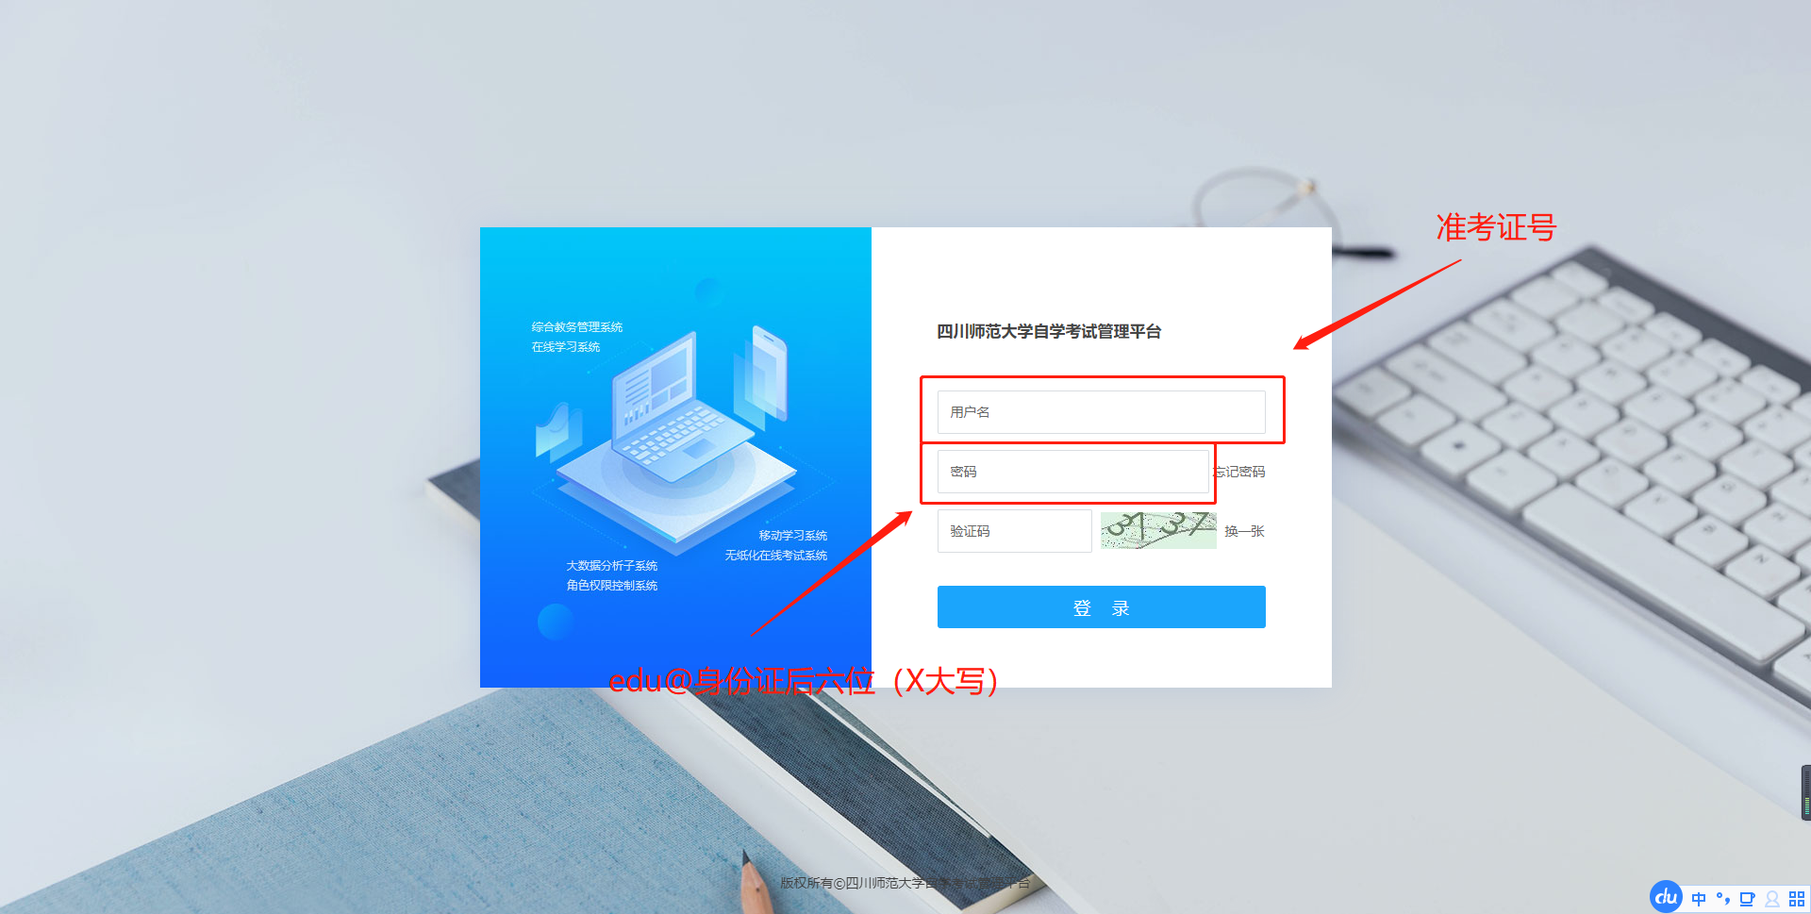
登录成功即可进入个人空间
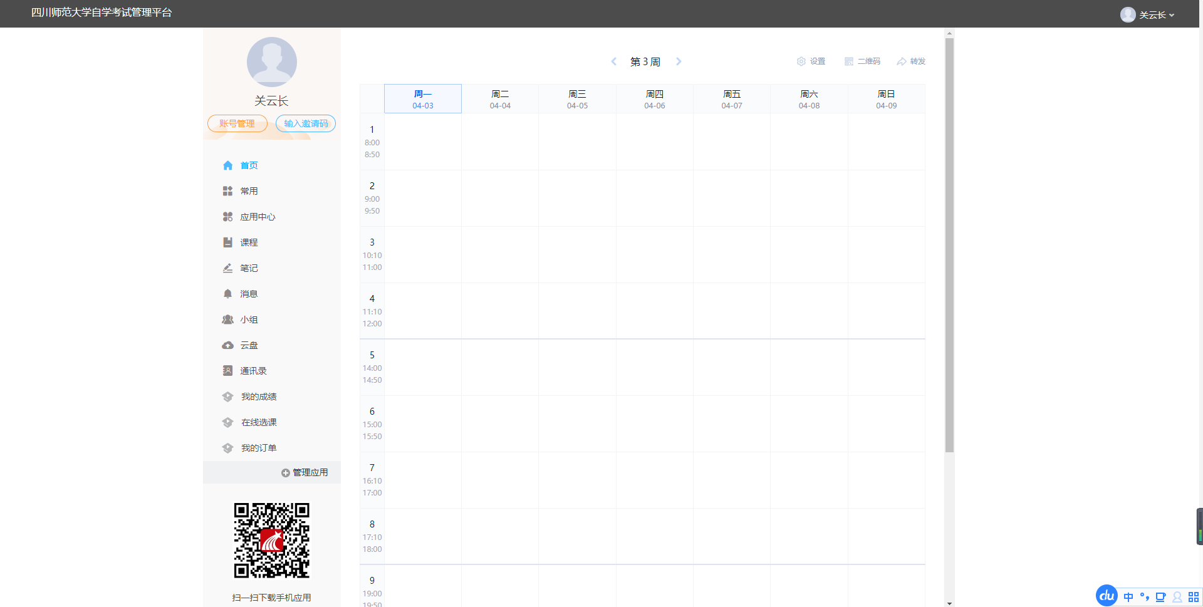
- 选课缴费
在个人空间点击【在线选课】即可看到过程性考核对应课程（可勾选多门批量选课）
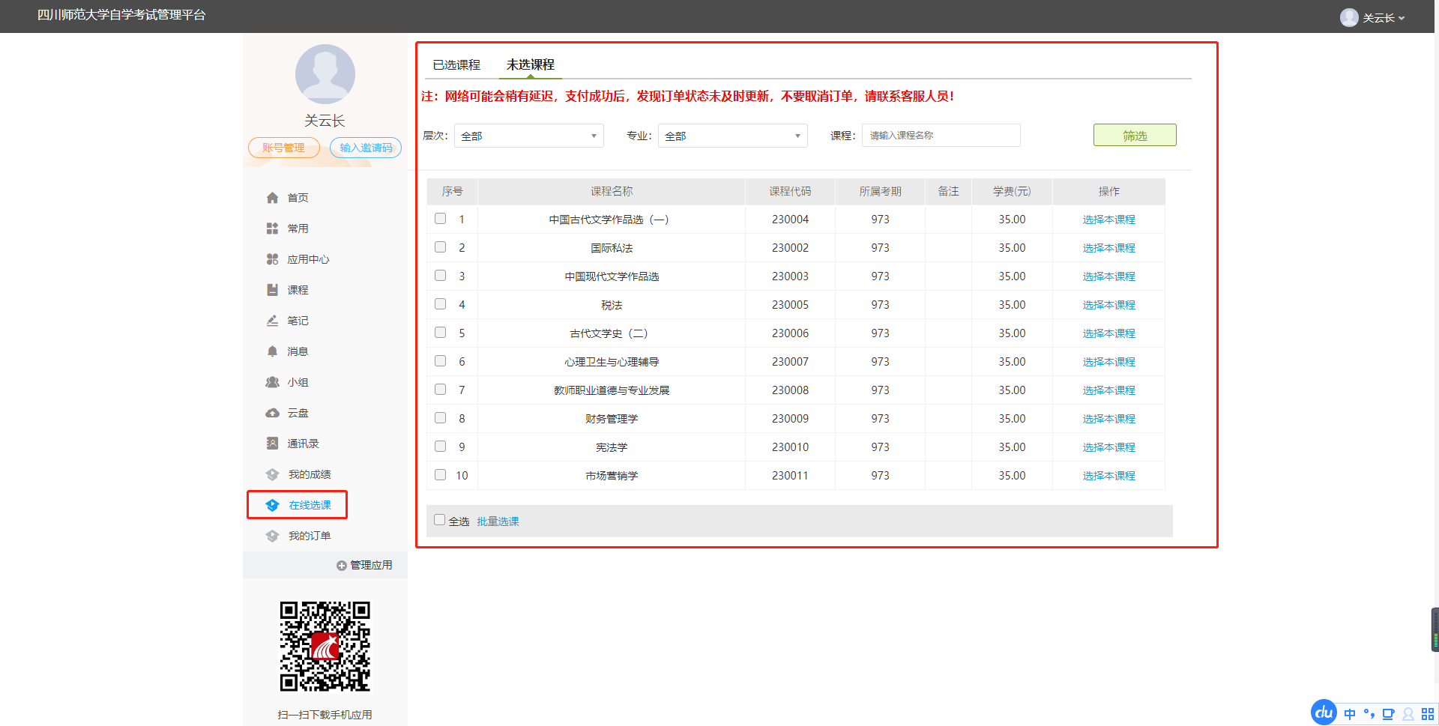
选好课程会跳转到缴费页面，确认好缴费信息后，点击下一步，点击登录到网上银行支付
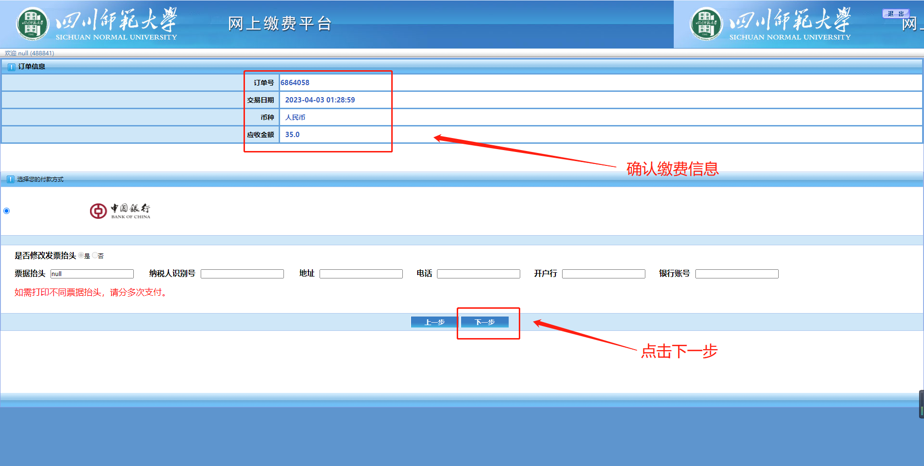
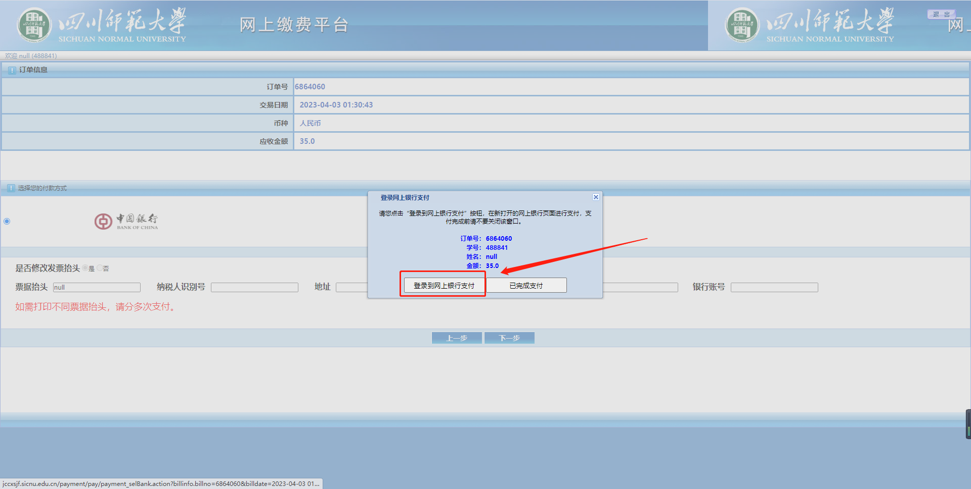
扫码付款
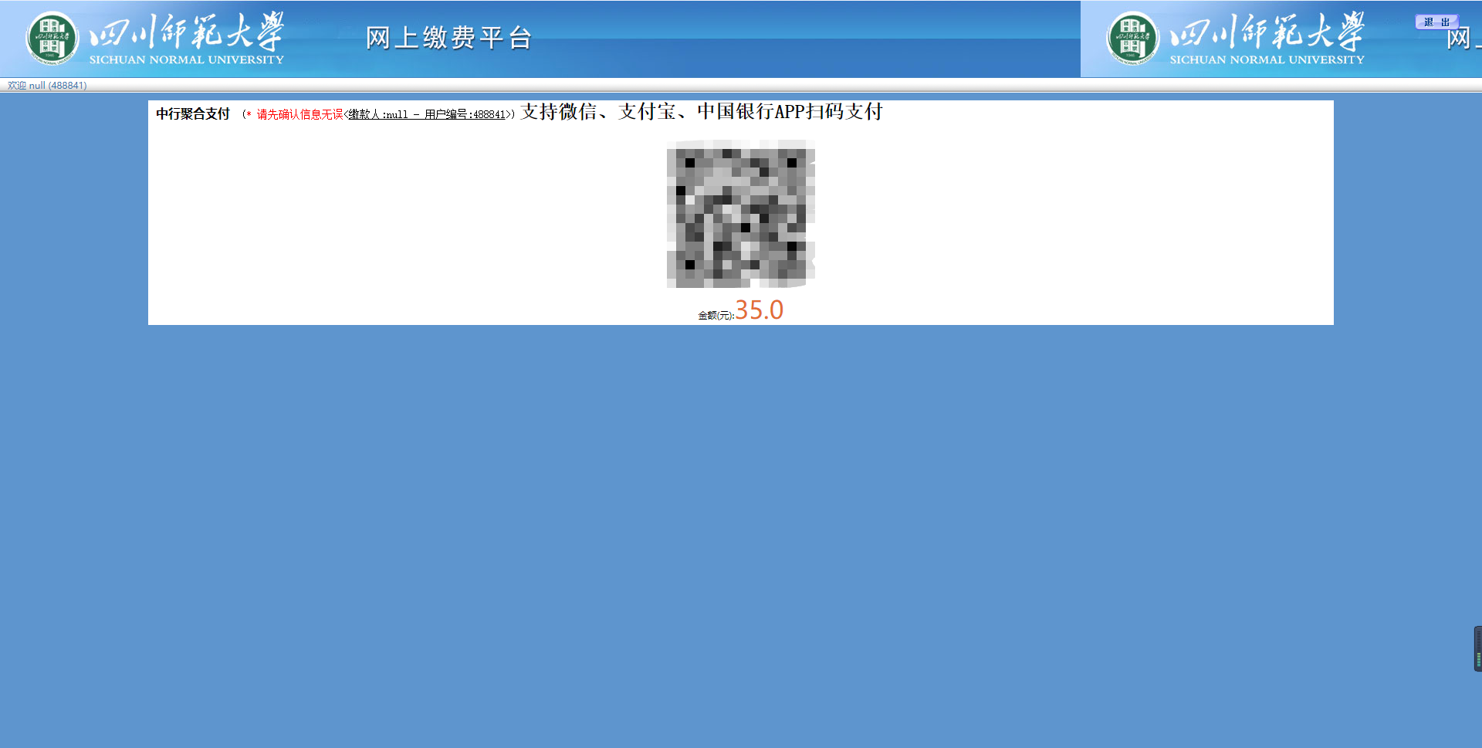
支付后进入等待页面，注意，千万不要点击任何操作！！！
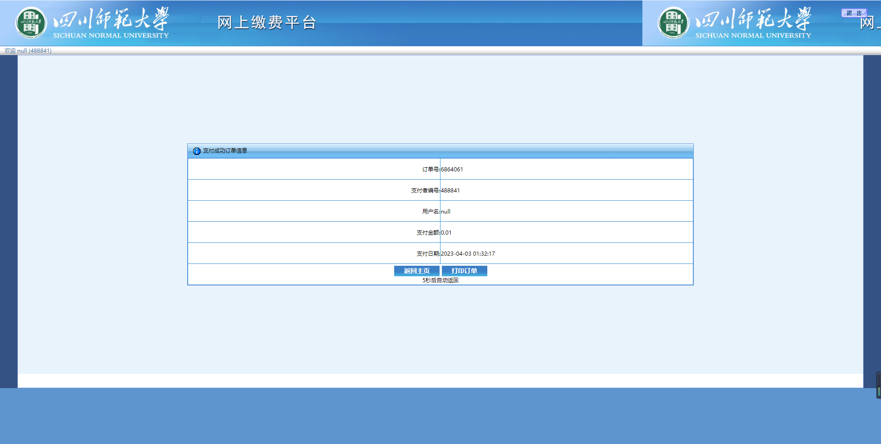
待进入如下页面后方可关闭
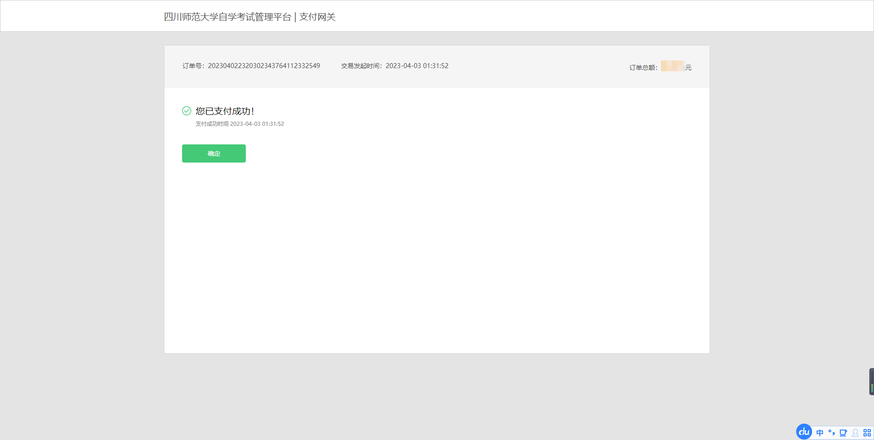
回到平台点击【支付完成】即完成缴费
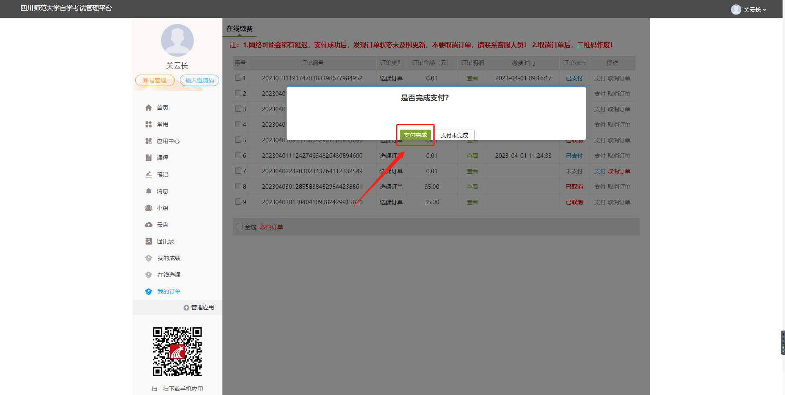
- 学习
缴费完成点击【课程】-【我学的课】即可看到自己的课程
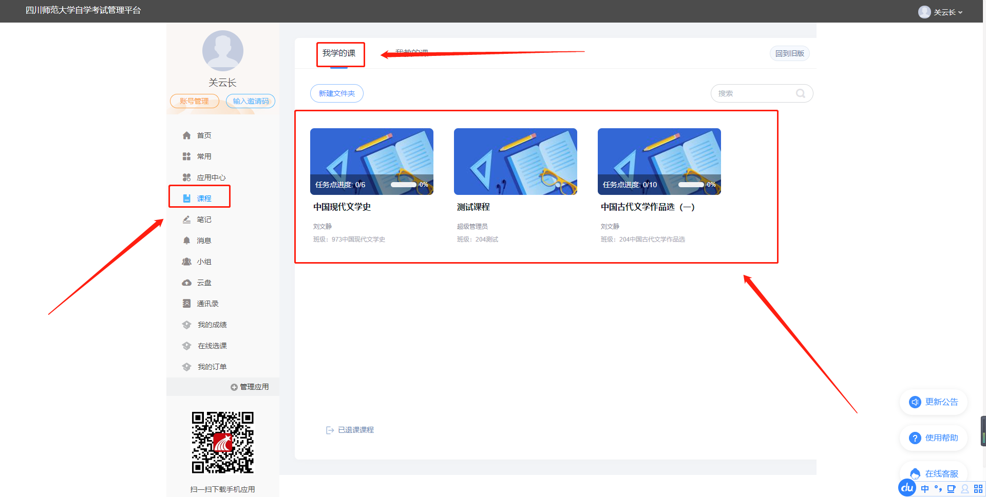
点击课程进入，选择【章节】点击对应章节即可学习
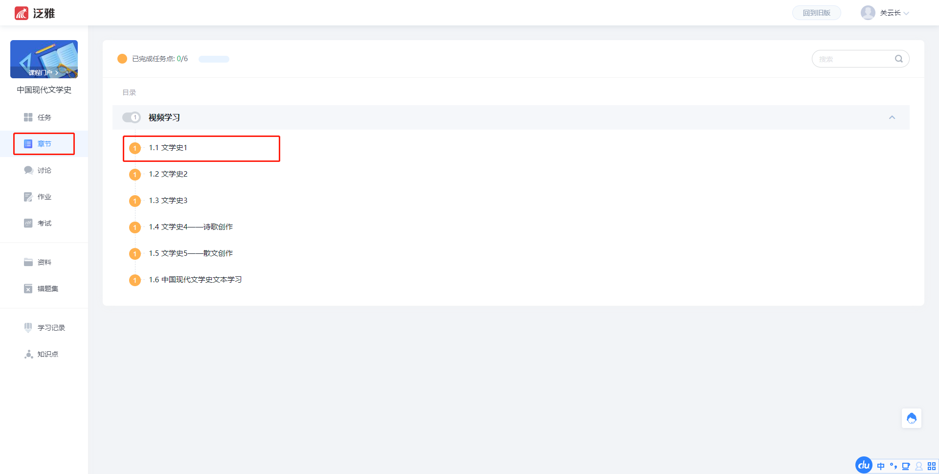
全部学习完课程内容（章节前黄色任务点变成绿色）即可进入考试，完成考试即完成过程性考核

